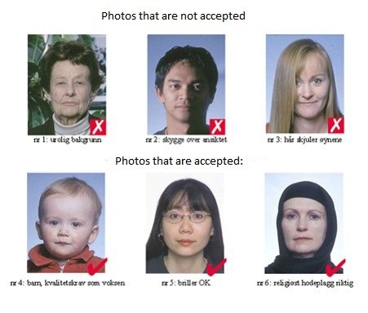
Tất cả đơn xin thị thực phải được dán ảnh màu đáp ứng tiêu chuẩn quốc tế.
Các yêu cầu cơ bản như sau:
- Ảnh không được quá 6 tháng
- Phông nền trắng, kích thước 35mm x 45mm(chú ý: định dạng ảnh hộ chiếu Mỹ không được chấp nhận)
- Mặt phải chiếm 2/3 diện tích ảnh và nhìn thẳng
- Không thể hiện cảm xúc, khép môi (không cười hoặc nhíu mày).
- Mắt phải ở chính giữa hoặc phần trên của ảnh
- Tóc không được che mặt.
- Không có bóng phản chiếu hay loá trên kính và gọng kính không che mắt (quý khách có thể bỏ kính để chụp ảnh dễ hơn).
- Ảnh phải rõ và sắc nét.
- Có sự tương phản rõ ràng giữa ảnh và nền.
- Chất lượng in ảnh tốt
- Mắt phải mở to, rõ.
- Đầu không được đội mũ, quàng khăn trừ những lí do về tôn giáo hoặc yêu cầu y tế.
- Ảnh cho trẻ em: ảnh của trẻ em phải rõ nét và giống với thực tế. Mắt mở to và nếu bố mẹ cần đỡ phần đầu cho trẻ, không được để phần tay bố mẹ hiển thị trong ảnh.

